**LAPORAN KERJA PRAKTEK**

**IMPLEMENTASI *BUSINESS INTELLIGENCE* DALAM ANALISA PENJUALAN MAINAN MENGGUNAKAN *TABLEAU***

Fakultas Ilmu Komputer



Oleh :

41821120011 Rafly Triansyah Praseptyo

PROGRAM STUDI INFORMASI

FAKULTAS ILMU KOMPUTER

UNIVERSITAS MERCUBUANA

NOVEMBER 2024

LEMBAR PERSETUJUAN LAPORAN KERJA PRAKTEK

PENGESAHAN KERJA PRAKTEK

KATA PENGANTAR

Puji syukur penulis panjatkan kepada Tuhan Yang Maha Esa atas rahmat dan karunia-Nya, sehingga penulis dapat menyelesaikan kerja praktek dengan judul "Implementasi Business Intelligence dalam Analisa Penjualan Mainan Menggunakan Tableau". Penelitian ini bertujuan untuk mengembangkan pemahaman yang lebih mendalam mengenai pemanfaatan *Business Intelligence* (BI) dalam menganalisis data penjualan mainan, yang saat ini menjadi salah satu kategori produk dengan perkembangan signifikan dalam industri mainan.

Di era modern, kemampuan untuk menganalisis data dengan tepat dan cepat sangat penting bagi bisnis dalam membuat strategi yang efektif. Perusahaan dapat mengetahui pola penjualan, menemukan tren pasar, dan membuat keputusan yang lebih baik dengan menggunakan *Business Intelligence*. Penelitian ini berfokus pada *visualisasi* data untuk mempermudah interpretasi data penjualan mainan, analisis segmentasi pasar, dan optimalisasi strategi pemasaran dan distribusi dengan menggunakan perangkat lunak *Tableau*.

Penulis mengucapkan terima kasih kepada semua orang yang membantu menyusun kerja praktek ini. Penulis mengucapkan terima kasih kepada dosen pembimbing yang telah memberikan bimbingan dan arahan, keluarga yang selalu memberikan dukungan moral dan material, dan rekan-rekan yang terus memberikan semangat selama proses penelitian ini.

Penulis berharap penelitian ini akan membantu mengembangkan sistem analisis penjualan mainan, khususnya bagaimana menggunakan *Business Intelligence* untuk pengambilan keputusan strategis. Selain itu, penulis menyadari bahwa penelitian ini masih memiliki keterbatasan. Oleh karena itu, saran dan masukan yang membangun sangat diharapkan untuk mendorong kemajuan di masa depan.

DAFTAR ISI

I. PENDAHULUAN 1

1.1. Latar Belakang 1

1.2. Ruang Lingkup Kerja Praktek 3

1.2.1 Studi dan Analisis Data yang Dibutuhkan 3

1.2.2 Pengumpulan dan Pengolahan Data 3

1.2.3 Implementasi *Tableau* 3

1.2.4 Analisis Visual dan Interpretasi Data 3

1.2.5 Evaluasi dan Pengembangan Lanjutan 3

1.3. Waktu dan tempat Pelaksanaan Kerja Praktek 4

1.4. Tujuan dan Manfaat 4

1.5. Sistematika Penulisan 4

II. GAMBAR UMUM PERUSAHAAN 5

2.1. Sejarah Perusahaan 5

2.2. Struktur Organisasi 5

2.3. Visi dan Misi 6

2.4. Budaya Kerja & Filosofi 6

2.5. Logo 7

III. HASIL KEGIATAN KERJA PRAKTEK 7

3.1. Jadwal Pelaksanaan Kerja Praktek 7

3.2. Bidang Kegiatan Kerja Praktek 7

3.3. Sistem dan Prosedur 8

3.4. Tugas dan Tanggung Jawab 8

IV. EVALUASI DAN USULAN PENGEMBANGAN SISTEM 8

4.1. Analisa Permasalahan dengan Metode *SWOT* 8

4.1.1 *Strengths* (Kekuatan) 8

4.1.2 *Weakness* (Kelemahan) 9

4.1.3 *Opportunities* (Peluang) 9

4.1.4 *Threats* (Ancaman) 9

4.2. Alur Proses Bisnis Berjalan 10

4.3. Analisa Pengembangan Sistem 11

4.3.1 Implementasi Pengembangan *Dashboard* 11

4.3.2 Fitur *Dashboard* 12

4.3.3 Kelebihan Implementasi *Dashboard* 16

V. KESIMPULAN DAN SARAN 16

5.1. Kesimpulan 16

5.2. Saran 17

VI. DAFTAR PUSAKA 18

VII. LAMPIRAN 19

DAFTAR TABEL

Table 1.Sistematika Penulisan 4

Table 2. Tabel Pelaksanaan Kegiatan Kerja Praktek 7

Table 3. Spesifikasi Kebutuhan Data 11

Table 4. Perubahan Tipe Data 12

Table 5. Preview Dataset 12

DAFTAR GAMBAR

Gambar 1.Logo Perusahaan 7

Gambar 2. Alur Proses Bisnis 10

Gambar 3. Proses extract 11

Gambar 4. Tren Penjualan Bulanan 13

Gambar 5. Total Penjualan 13

Gambar 6. Penjualan per Merek 14

Gambar 7. Pie Chart 14

Gambar 8. Bar Chart 15

Gambar 9. Dashboard 15

DAFTAR LAMPIRAN

ABSTRAK

Penelitian ini bertujuan untuk mengimplementasikan teknologi Business Intelligence (BI) dalam analisis penjualan mainan menggunakan perangkat lunak *Tableau*. Dalam industri mainan yang kompetitif, pemahaman yang mendalam tentang pola penjualan dan tren pasar menjadi kunci bagi perusahaan untuk menyusun strategi pemasaran dan distribusi yang lebih efektif. *Business Intelligence* memungkinkan perusahaan untuk mengolah dan menganalisis data penjualan secara efisien sehingga dapat mendukung pengambilan keputusan yang lebih tepat.

Penelitian ini menggunakan data penjualan mainan dari perusahaan selama periode tertentu, yang kemudian dianalisis menggunakan *Tableau* dan menggunakan Metode *SWOT*. Melalui visualisasi data yang interaktif dan informatif, penelitian ini mengidentifikasi tren penjualan, pola musiman, segmentasi pasar, dan faktor-faktor lain yang mempengaruhi performa penjualan. Analisis dan visualisasi ini memberikan informasi untuk para pemasok barang, yang dapat digunakan untuk mengoptimalkan strategi pemasaran, meningkatkan kerjasama, dan meningkatkan kepercayaan bagi para pemasok barang.

Hasil dari penelitian ini menunjukkan bahwa penggunaan *Business Intelligence* dengan *Tableau* memberikan manfaat signifikan dalam pengambilan keputusan yang berbasis data. Visualisasi data yang dihasilkan mampu menyederhanakan informasi kompleks menjadi lebih mudah dipahami oleh para pemasok, sehingga mempercepat respons terhadap perubahan pasar. Penelitian ini diharapkan dapat menjadi referensi bagi perusahaan yang ingin memanfaatkan *Business Intelligence* sebagai alat strategis dalam analisis penjualan dan pengembangan bisnis.

**Kata Kunci**: *Business Intelligence*, *Tableau*, analisis penjualan, visualisasi data, strategi pemasaran, *SWOT*

# 

# PENDAHULUAN

## Latar Belakang

Sebuah perusahaan mainan telah mengalami pertumbuhan pesat dalam beberapa tahun terakhir, baik dari segi penjualan maupun jumlah produk yang dijual. Kemajuan ini juga menghasilkan peningkatan data yang dikumpulkan dari berbagai bagian operasi bisnis, seperti distribusi, inventaris, dan penjualan. *Microsoft Excel* terus digunakan oleh perusahaan sebagai alat utama untuk pengelolaan dan visualisasi data seiring dengan peningkatan volume dan variasi data. Namun, meskipun *Microsoft Excel* memiliki fungsi dasar yang cukup untuk analisis data, keterbatasannya semakin meningkat. Visualisasi yang dibuat membutuhkan waktu lebih lama untuk diproses dan diperbarui. Kegunaan dari adanya visualisasi serta analisis data ini menjadi hal yang penting dalam memberikan suatu pemahaman mengenai deskripsi dan analisis data(Rizki et al., 2024). Hasil dari analisis kumpulan data termasuk visualisasi data untuk membuat informasi lebih mudah disampaikan kepada pembaca karena sebagian besar orang lebih tertarik melihat informasi secara visual daripada teks, yang membuat pemahaman data lebih mudah, efektif, dan efisien(Ramadhani et al., 2024).

Perusahaan menghadapi masalah utama dengan keterbatasan Microsoft Excel dalam menghasilkan visualisasi yang interaktif dan mudah dipahami oleh berbagai pemangku kepentingan serta dalam menangani data besar. Sebagai contoh, laporan penjualan yang dibuat di Microsoft Excel membutuhkan waktu yang lama untuk diupdate secara manual dan seringkali menghasilkan grafik statis yang kurang dinamis untuk membantu manajemen memahami tren pasar. Selain itu, data menjadi kurang efektif ketika dipresentasikan dalam bentuk tabel yang rumit dan tidak menarik, terutama ketika harus menjelaskan kepada tim yang belum terbiasa dengan data mentah. Keterbatasan ini mulai menghambat proses pengambilan keputusan dalam industri mainan yang semakin ketat..

Untuk mengatasi masalah ini, perusahaan mulai mencari metode visualisasi data yang lebih canggih dan efisien. Hubungan, pola, dan tren yang ada dalam kumpulan data dapat digambarkan dengan lebih baik melalui visualisasi data(Zahra et al., 2023). *Tableau*, yang terkenal dengan kemampuan untuk membuat laporan yang interaktif dan menarik serta kemampuan untuk menangani volume data yang lebih besar dengan lebih cepat daripada *Microsoft Excel*, memungkinkan perusahaan untuk membuat *dashboard* yang dinamis yang memungkinkan pengguna berinteraksi dengan data secara langsung, melakukan penyaringan, dan menemukan lebih banyak informasi tanpa mengubah format data. *Tableau* mampu menciptakan visualisasi data yang lebih dinamis, mudah dipahami, serta memudahkan dalam proses analisis(Tiar et al., 2024). Solusi ini diharapkan untuk meningkatkan kualitas analisis data serta mempercepat proses pengambilan keputusan bisnis. pemrosesan data dengan melibatkan tiga buah proses terhadap data-data yang telah dikumpulkan, yaitu proses ekstraksi dan identifikasi data (*Extraction*), proses pembersihan data dari kesalahan format agar relevan disertai dengan integrasi data (*Transformation*), serta proses memindahkan data ke sistem (*Loading*)(Pratama & I Komang Wahyu Hadi Permana, 2023).

Dengan beralih dari *Microsoft Excel* ke *Tableau*, cara bisnis menyajikan dan menggunakan data akan sangat berbeda. Selain itu, perusahaan akan memperoleh visualisasi yang lebih canggih dan interaktif serta alat yang lebih mampu memprediksi tren pasar, melakukan analisis mendalam tentang preferensi konsumen, dan mengelola inventaris dengan lebih efisien. *Tableau* dapat mengelola secara jumlah data yang besar berdasarkan tampilan yang telah dibuat(Lucky et al., 2023). Dengan menggunakan grafik, visualisasi data dan informasi yang tersedia membuat pemahaman cepat. Selain itu, pilihan *dashboard* interaktif *Tableau* membuat *dashboard* lebih menarik(Afikah et al., 2022). *Tableau* adalah pilihan yang bagus untuk perusahaan karena dapat membantu mereka mengelola data yang lebih besar. Dengan dashboard digital *Tableau*, menampilkan data dalam bentuk tabel, bagan, dan peta menjadi lebih menarik dan memungkinkan pengguna dapat menganalisa sumber masalah dengan menyelami data yang bersangkutan dari berbagai aspek sehingga mengutamakan penyelesaian masalah(Rusydi & Hasan, 2023).

## Ruang Lingkup Kerja Praktek

### Studi dan Analisis Data yang Dibutuhkan

* + Mengidentifikasi kebutuhan bisnis yang berkaitan dengan laporan penjualan.
  + Analisis data yang tersedia, baik yang tersimpan dalam *Microsoft Excel*.
  + Menentukan metode yang tepat untuk mengimpor data ke *Tableau*.

### Pengumpulan dan Pengolahan Data

* + Mengumpulkan data dari tarikan penjualan sistem.
  + Sebelum diproses lebih lanjut, data dibersihkan.
  + Data penjualan dapat dikelompokkan berdasarkan kategori produk, periode waktu, dan pelanggan.

### Implementasi *Tableau*

* + Mengimpor data ke *Tableau* dan menyesuaikan dashboard.
  + Design dashboard interaktif yang memenuhi kebutuhan pemangku kepentingan bisnis, seperti tren penjualan, perbandingan area, dan kinerja produk.

### Analisis Visual dan Interpretasi Data

* + Analisis data yang telah divisualisasikan untuk mengidentifikasi pola dan tren penjualan.

### Evaluasi dan Pengembangan Lanjutan

* + Mengevaluasi *dashboard* dan visualisasi berdasarkan umpan balik pengguna.
  + Mengidentifikasi area yang membutuhkan perbaikan, seperti menambahkan visualisasi baru atau mengintegrasikan sumber data lainnya.

## Waktu dan tempat Pelaksanaan Kerja Praktek

**Waktu Pelaksanaan:**

Kerja Praktek akan dilaksanakan selama 3 bulan, dimulai pada bulan September 2024 hingga November 2024. Jadwal kerja mengikuti ketentuan yang berlaku di perusahaan, yaitu setiap hari kerja dari Senin hingga Jumat, dengan jam kerja mulai pukul 09:00 - 18:00 WIB.

**Tempat Pelaksanaan:**

Kerja Praktek dilaksanakan di kantor pusat PT. Agata Promar, yang berlokasi di:

* Alamat: Jl. Taman Meruya Plaza Blok E14 No 10
* Departemen Administrasi

## Tujuan dan Manfaat

Tujuan dari kerja praktek ini khususnya dalam hal visualisasi data. Secara khusus, tujuan utama kerja praktek ini adalah untuk membantu Perusahaan meningkatkan kualitas dan efisiensi visualisasi data penjualan dan pengelolaan. Salah satu tujuan dari kerja praktek ini adalah untuk menggunakan *Tableau*, platform yang lebih canggih dan interaktif yang diharapkan dapat membantu bisnis memahami data.

## Sistematika Penulisan

Table 1.Sistematika Penulisan

|  |  |
| --- | --- |
| BAB | SUB BAB |
| LAPORAN KERJA PRAKTEK | |
| LEMBAR PERSETUJUAN | |
| LEMBAR PENGESAHAN | |
| KATA PENGANTAR | |
| DAFTAR ISI | |
| DAFTAR TABEL | |
| DAFTAR GAMBAR | |
| DAFTAR LAMPIRAN | |
| ABSTRAK | |
| I. PENDAHULUAN | 1.1 Latar Belakang  1.2 Ruang Lingkup Kerja Praktek  1.3 Waktu dan tempat Pelaksanaan Kerja Praktek  1.4 Tujuan dan Manfaat  1.5 Sistematika Penulisan |
| II. GAMBARAN UMUM PERUSAHAAN | 2.1 Sejarah Perusahaan  2.2 Struktur Organisasi  2.3 Visi dan Misi  2.4 Budaya Kerja & Filosofi  2.5 Logo |
| III. HASIL KEGIATAN KERJA PRAKTEK | 3.1 Jadwal Pelaksanaan Kerja Praktek  3.2 Bidang Kegiatan Kerja Praktek  3.3 Sistem dan Prosedur  3.4 Tugas dan Tanggung Jawab |
| IV. EVALUASI DAN USULAN PENGEMBANGAN SISTEM | 4.1 Analisa Permasalahan dengan Metode *SWOT*  4.2 Alur Proses Bisnis Berjalan  4.3 Analisa Pengembangan Sistem |
| V. KESIMPULAN DAN SARAN | 5.1 Kesimpulan  5.2 Saran |
| VI. DAFTAR PUSTAKA | |
| VII. LAMPIRAN | |

# GAMBAR UMUM PERUSAHAAN

## Sejarah Perusahaan

PT Agata Promar mengimpor dan mendistribusikan mainan dan koleksi. Perusahaan ini mengimpor, mendistribusikan, dan memasarkan mainan dari berbagai merek. Kami mengirimkan barang kami ke toko mainan besar di mall, pusat hiburan, dan bahkan ke grosir mainan tradisional. Kami menggunakan merek seperti *Maisto, Takara Tomy, Legend Hero, Greenlight, Auldey,* dan *Hexbug*.

## Struktur Organisasi

Struktur Perusahaan PT Agata Promar :

1. Direktur Utama, Bertanggung jawab atas pengambilan keputusan strategis dan pengambilan keputusan operasional perusahaan secara keseluruhan.
2. Keuangan, bertanggung jawab atas pengelolaan keuangan, perencanaan anggaran, dan pelaporan keuangan.
3. Manajer Operasional, bertanggung jawab atas produksi, distribusi, dan manajemen inventaris.
4. Pemasaran, Menciptakan strategi pemasaran, mengawasi penjualan, dan menjalin hubungan pelanggan.
5. Tim Penjualan, Menjual produk, menegoisasi dan menawarkan produk ke pembeli.
6. Manajer Logistik dan Distribusi bertanggung jawab atas distribusi dan rantai pasokan produk.

## Visi dan Misi

Visi dan Misi PT Agata Promar adalah :

Visi: Menjadi perusahaan distribusi mainan dan koleksi anak terdepan di Indonesia yang memberikan produk berkualitas tinggi dari merek global serta menginspirasi kebahagiaan dan kreativitas anak-anak di seluruh negeri.

Misi: PT Agata Promar menyediakan mainan dan koleksi anak berkualitas tinggi dari merek internasional terkemuka untuk membantu anak-anak tumbuh kreatif dan imajinatif. Perusahaan mengutamakan kepuasan pelanggan dengan memastikan pengiriman yang tepat waktu dan distribusi yang efisien ke berbagai pasar, termasuk toko mainan, pusat hiburan, dan toko tradisional.

## Budaya Kerja & Filosofi

Filosofi budaya kerja PT Agata Promar adalah profesionalisme, kerja sama tim, dan inovasi. Semua karyawan dimotivasi untuk bekerja sama, bertukar ide, dan berusaha sebaik mungkin untuk mencapai tujuan mereka. PT Agata Promar memastikan bahwa setiap orang didengar dan diberi kesempatan untuk berkembang di lingkungan kerja yang ramah dan ramah. PT Agata Promar juga menegakkan profesionalisme dengan menerapkan etika kerja, integritas, dan komitmen terhadap mutu dalam setiap aspek perusahaan.

Mainan memainkan peran penting dalam perkembangan sosial, emosional, dan intelektual anak-anak. Oleh karena itu, PT Agata Promar berkomitmen untuk mendistribusikan hanya barang berkualitas tinggi yang aman dan mendukung kreativitas anak. PT Agata Promar juga percaya bahwa keberlanjutan sangat penting bagi perusahaan modern. PT Agata Promar berfokus pada produk yang aman bagi lingkungan dan anak-anak untuk mengurangi dampak lingkungan dari operasinya dan memastikan bahwa produk yang dipasarkan tidak hanya menyenangkan tetapi juga bertanggung jawab untuk masa depan.

## Logo

Di PT Agata Promar, Mempunyai logo sebagai berikut



Gambar 1.Logo Perusahaan

# HASIL KEGIATAN KERJA PRAKTEK

## Jadwal Pelaksanaan Kerja Praktek

Praktik di PT Agata Promar berlangsung selama dua bulan, mulai dari September 2024 hingga November 2024. Jadwal praktiknya adalah sebagai berikut:

Table 2. Tabel Pelaksanaan Kegiatan Kerja Praktek

|  |  |  |  |  |
| --- | --- | --- | --- | --- |
| **No** | **Kegiatan** | **Bulan** | | |
| **Sep** | **Okt** | **Nov** |
| 1 | Pengumpulan dan analisis data yang diperlukan |  |  |  |
| 2 | Pengolahan dan pembersihan data |  |  |  |
| 3 | Implementasi *Tableau* dan pembuatan *dashboard* |  |  |  |
| 4 | Pengujian dan evaluasi visualisasi data |  |  |  |
| 5 | Penyusunan laporan kerja praktek |  |  |  |

## Bidang Kegiatan Kerja Praktek

Kegiatan Pekerjaan antara lain:

1. Laporan bulanan, berdasarkan data penjualan di bulan berikutnya.
2. Laporan merek, laporan penjualan merek mainan masing-masing

## Sistem dan Prosedur

Untuk menjamin efisiensi, beberapa sistem dan prosedur penting digunakan selama kerja praktek di PT Agata Promar:

1. Data dari sistem perusahaan yang sudah ada.
2. Pengolahan dan Pembersihan Data: Untuk membuat data yang dikumpulkan siap digunakan, mereka diproses dan dibersihkan.
3. Membuat Dashboard di *Tableau*.

## Tugas dan Tanggung Jawab

Selama kerja praktek di PT Agata Promar, tugas dan tanggung jawab yang dijalankan meliputi:

1. Mengumpulkan Data, Bertanggung jawab untuk mengumpulkan data dari sistem perusahaan.
2. Mengolah dan Membersihkan Data, Melakukan pembersihan data agar siap untuk dianalisis dan divisualisasikan.
3. Membuat Dashboard di *Tableau*, Mengembangkan dashboard interaktif menggunakan *Tableau* untuk menampilkan data penting yang dibutuhkan manajemen.
4. Melakukan Pengujian dan Evaluasi, Menguji dashboard yang dibuat, memastikan kesesuaian dengan kebutuhan pengguna, serta melakukan perbaikan jika diperlukan.

# EVALUASI DAN USULAN PENGEMBANGAN SISTEM

## Analisa Permasalahan dengan Metode *SWOT*

### *Strengths* (Kekuatan)

1. Kemudahan Visualisasi Data

*Tableau* menawarkan visualisasi data yang kuat, interaktif, dan mudah digunakan yang memungkinkan orang melihat tren penjualan mainan secara menyeluruh tanpa memiliki keahlian teknis yang signifikan.

1. Pengambilan Keputusan yang Cepat

Dengan menggunakan *Tableau* sebagai alat *Business Intelligence* (BI), perusahaan dapat dengan cepat memahami pola penjualan, produk yang paling laris dengan performa penjualan terbaik, sehingga pengambilan keputusan bisa lebih cepat dan akurat.

1. Skalabilitas dan Fleksibilitas

*Tableau* dapat disesuaikan dengan berbagai jenis bisnis, mulai dari yang kecil hingga yang besar. Ini memudahkan bisnis untuk mengembangkan analisis yang sesuai dengan ukuran perusahaan mereka saat ini dan sesuai dengan kebutuhan masa depan.

### *Weakness* (Kelemahan)

1. Ketergantungan pada Kualitas Data

Hasil analisis sangat dipengaruhi oleh kualitas dan konsistensi data. Jika data penjualan yang diunggah ke Tableau tidak bersih, tidak lengkap, atau tidak akurat, hasil analisis dapat tidak sesuai.

### *Opportunities* (Peluang)

1. Pemahaman yang Lebih Baik tentang Tren Pasar

Perusahaan dapat menganalisis data penjualan historis untuk mengidentifikasi tren pasar dan perilaku pelanggan, seperti musim puncak penjualan atau produk yang paling banyak diminati, yang dapat dioptimalkan untuk pengembangan strategi pemasaran.

1. Mengoptimalkan Manajemen Stok

Melalui analisis penjualan yang mendetail, perusahaan dapat melakukan prediksi permintaan, sehingga manajemen stok dapat dioptimalkan untuk mencegah overstock atau out-of-stock produk mainan, yang akan berdampak positif pada efisiensi operasional dan biaya.

1. Ekspansi Pasar

Hasil analisis Tableau dapat membantu bisnis menemukan peluang pertumbuhan baru atau memperluas saluran penjualan mereka, seperti masuk ke pasar baru yang memiliki potensi pertumbuhan besar.

### *Threats* (Ancaman)

1. Persaingan yang Semakin Ketat

Kompetitor yang juga mengadopsi teknologi *Business Intelligence* bisa mengancam keunggulan kompetitif perusahaan. Jika pesaing mampu mengimplementasikan *Business Intelligence* dengan lebih efisien, mereka bisa lebih cepat dalam merespon tren pasar dan pelanggan.

1. Perubahan Perilaku Konsumen

Perubahan tren konsumen atau preferensi mainan anak-anak bisa menjadi ancaman jika tidak diidentifikasi dan direspons secara cepat. Jika perusahaan terlambat merespons perubahan ini, penjualan produk diecast bisa terpengaruh.

## Alur Proses Bisnis Berjalan

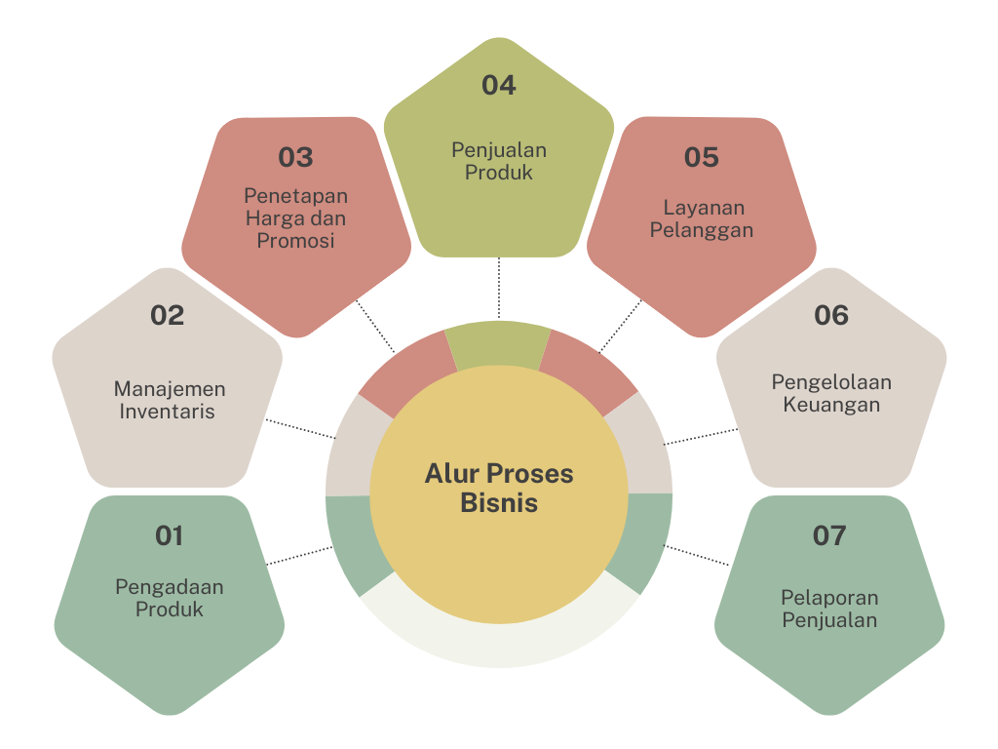

Gambar 2. Alur Proses Bisnis

Penjelasan Alur Proses:

1. Pengadaan Produk: Perusahaan memulai dengan menentukan barang yang diperlukan, memilih pemasok, dan membeli barang tersebut.
2. Manajemen Inventaris: Sistem manajemen inventaris digunakan untuk menyimpan stok setelah barang diterima dan disimpan di gudang.
3. Penetapan Harga dan Promosi: Perusahaan menetapkan harga produk dan memulai kampanye promosi berdasarkan strategi bisnis dan kondisi pasar.
4. Penjualan Produk: Produk ini dijual di toko fisik dan platform online, dan karyawan toko membantu pelanggan dalam proses pembelian.
5. Layanan Pelanggan: Perusahaan menjaga hubungan dengan pelanggan setelah penjualan.
6. Pengelolaan Keuangan: Sistem keuangan mencatat semua pembayaran dan penjualan ke pemasok, dan laporan keuangan dibuat untuk menilai kinerja bisnis..
7. Pelaporan Penjualan: Data dari penjualan, diolah menjadi laporan harian, mingguan, atau bulanan untuk dinilai setelah penjualan selesai.

## Analisa Pengembangan Sistem

### Implementasi Pengembangan *Dashboard*

Persiapan Data dan Integrasi Sumber Data, Data penjualan dikumpulkan dari file Excel. Proses pada dataset adalah langkah yang dilakukan sebelum melakukan analisis data, bertujuan untuk mengubah formatnya menjadi format yang terstandarisasi atau ternormalisasi(Yusuf Baktiar & Davy Wiranata, 2024). Dalam Dataset penjualan Toko Daring PT Agata Promar persiapan data menentukan spesifikasi kebutuhan data yang akan digunakan dalam penelitian :

Table 3. Spesifikasi Kebutuhan Data

|  |  |
| --- | --- |
| No | Keterangan |
| 1 | ID Pelanggan |
| 2 | Nama Pelanggan |
| 3 | Nomor Invoice |
| 4 | Tanggal |
| 5 | Nama Barang |
| 6 | Kuantitas |
| 7 | Total Sales |

Transformasi dan Pembersihan Data, Melakukan proses *ETL (Extract, Transform, Load)* Penyesuaian format tanggal, pembetulan nama barang, atau penanganan data hilang. Hal ini bertujuan untuk menghasilkan visualisasi yang akurat dan informatif. Pada pemrosesan *ETL* Software *Tableau* dapat menggabungkan beberapa macam sumber data yang dibutuhkan menjadi satu sumber data yang dihasilkan sedangkan excel hanya dapat memproses satu sumber data(Safryda Putri, 2021).

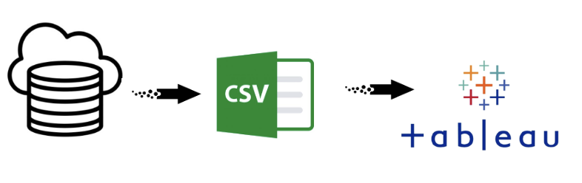

Gambar 3. Proses extract

Selanjutnya pada gambar 3 menunjukkan jika data sudah masuk kedalam *Tableau* di lakukan proses *transform* data terlebih dahulu untuk mendapatkan data yang akurat.

Table 4. Perubahan Tipe Data

|  |  |  |  |
| --- | --- | --- | --- |
| No | Variabel | Tipe Data Awal | Tipe Data yang Digunakan |
| 1 | idPelanggan | String | String |
| 2 | namaPelanggan | String | String |
| 3 | noInvoice | String | String |
| 4 | tanggal | String | Date |
| 5 | namaBarang | String | String |
| 6 | kuantitas | String | Number |
| 7 | totalSales | String | Number |

Berikut Preview dataset yang sudah melalui proses ETL :

Table 5. Preview Dataset

|  |  |  |  |  |  |  |  |
| --- | --- | --- | --- | --- | --- | --- | --- |
| idPelanggan | namaPelanggan | noInvoice | tanggal | namaBarang | merek | kuantitas | totalSales |
| E-COM01 | Tokopedia Takara Tomy | INV/… | 01/01/2024 | Plarail Parts | Takara Tomy | 1 | 59.900 |
| E-COM02 | Tokopedia Agata Toys | 240.. | 01/06/2024 | Oddbods | OneAnimation | 2 | 41.860 |
| E-COM09 | Tiktok Shop | 240… | 03/06/2024 | BT 5 Advanced | Alpha Group | 2 | 179.800 |
| E-COM10 | Shopee Agata Toys | 240.. | 09/06/2024 | Ganwu Lite | Legend Hero | 1 | 17.970 |

Desain Dashboard, dashboard dibuat dengan memilih jenis visualisasi yang sesuai untuk setiap metrik penjualan, misalnya: grafik batang untuk total penjualan per pelanggan, dan grafik garis untuk tren penjualan per periode.

### Fitur *Dashboard*

*Dashboard* yang saya buat mungkin ada beberapa fungsi sebagai berikut :

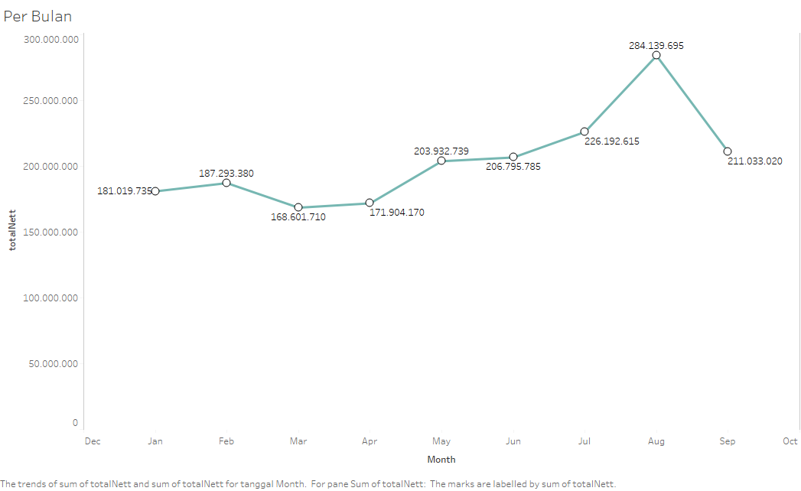

Gambar 4. Tren Penjualan Bulanan

Tren Penjualan Bulanan, Untuk melihat tren penjualan selama satu tahun di bulan Agustus penjualan sangat meningkat.

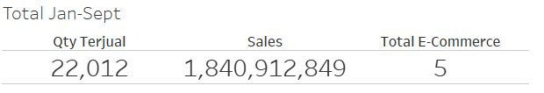

Gambar 5. Total Penjualan

Total Penjualan, Untuk menampilkan total penjualan selama bulan yang di tentukan, untuk data ini menggunakan penjualan di Januari – September 2024.

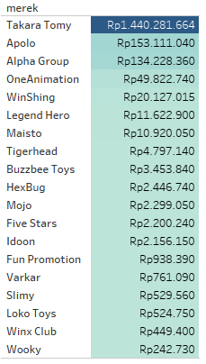

Gambar 6. Penjualan per Merek

Tabel Penjualan per Merek, Untuk melihat total penjualan per Merek yang ada di Online Store PT Agata Promar.

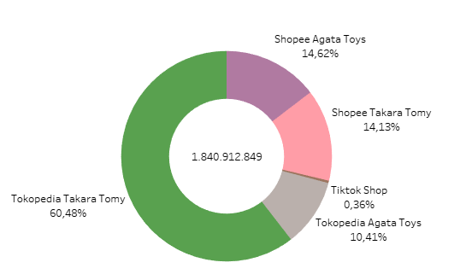

Gambar 7. Pie Chart

*Pie Chart*, Untuk menampilkan total berapa persen dari beberapa *E-Commerce*, Fungsinya adalah untuk melihat sisimana yang lebih dominan.

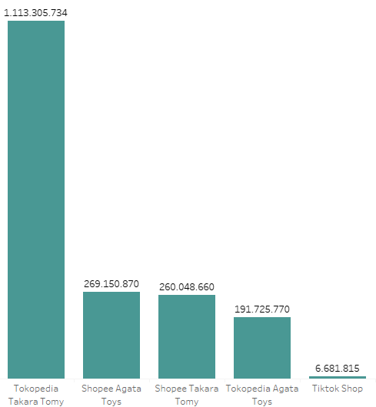

Gambar 8. Bar Chart

*Bar Chart*, Fungsinya Sama seperti *Pie Chart* sebelumnya yang membedakan adalah *Bar Chart* ini menampilkan angka dari total omset penjualan per *E-Commerce*.

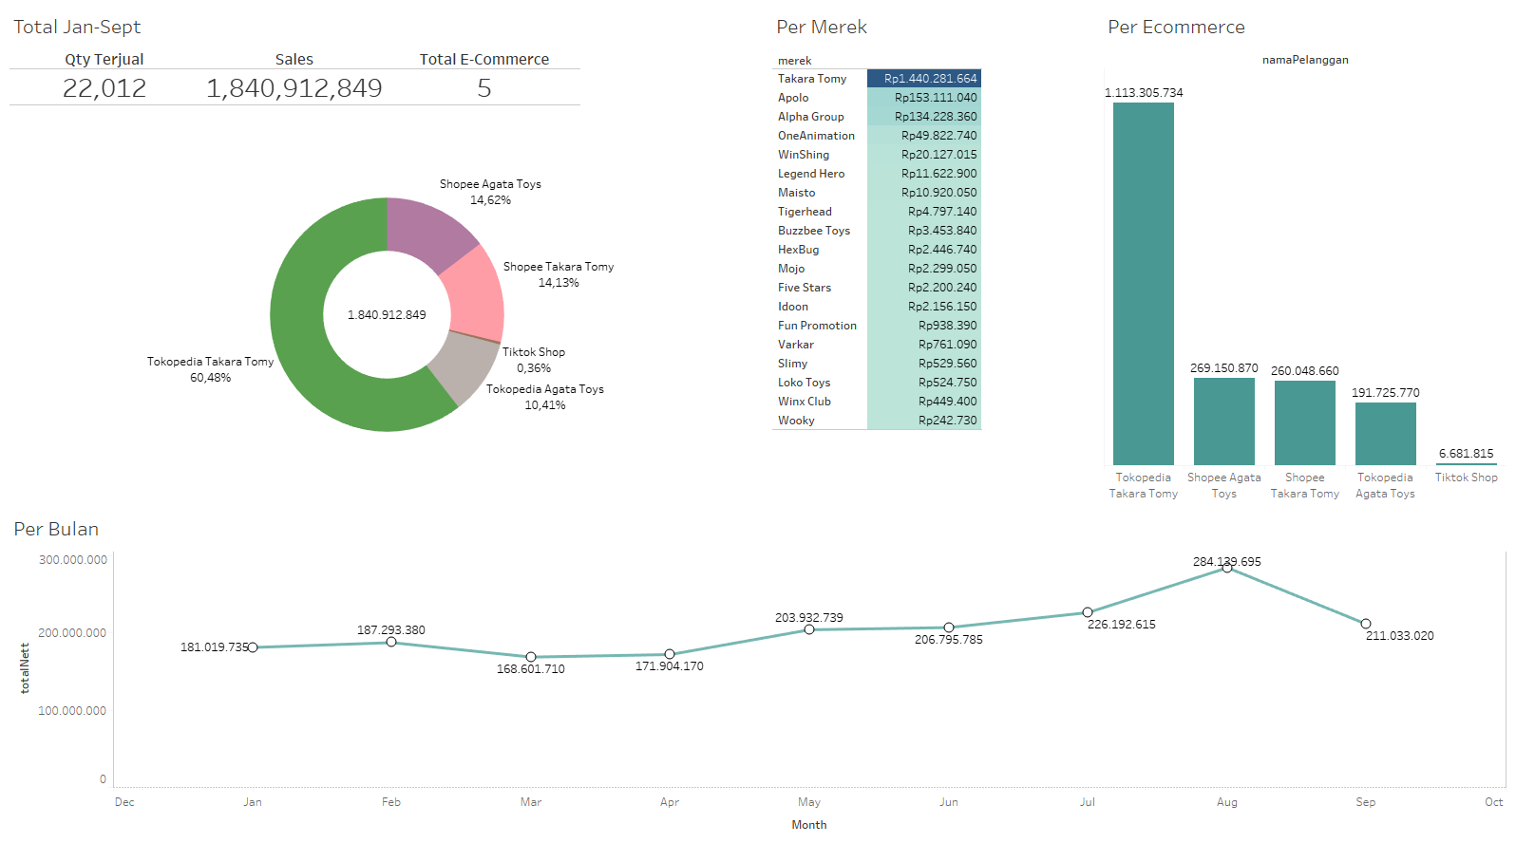

Gambar 9. Dashboard

Dashboard itu sendiri menampilkan grafik penjualan berdasarkan berbagai kategori produk seperti merek, pelanggan.

### Kelebihan Implementasi *Dashboard*

Meningkatkan Kecepatan dalam Pengambilan Keputusan, Dengan tampilan visual yang langsung dan interaktif, pengguna dapat dengan cepat melihat tren dan pola penjualan, sehingga pengambilan keputusan dapat dilakukan secara *real-time* dan lebih tepat. Tampilan yang Interaktif dan Mudah Dipahami, Tabelau memungkinkan penambahan data baru atau integrasi dengan sumber data lain, membuat sistem ini terukur dan mampu menyesuaikan dengan kebutuhan analisis yang berkembang.

# KESIMPULAN DAN SARAN

## Kesimpulan

Berdasarkan pelaksanaan kerja praktek di PT Agata Promar, dapat disimpulkan bahwa pengelolaan data yang efektif sangat penting untuk mendukung operasional perusahaan, terutama dalam hal distribusi mainan dan produk anak. Penggunaan *Microsoft Excel* untuk pengolahan data telah menjadi praktik yang umum, namun terbukti memiliki keterbatasan dalam hal kecepatan analisis dan visualisasi data yang mendalam. Dengan implementasi *Tableau*, perusahaan dapat mengoptimalkan proses visualisasi data, membuat keputusan bisnis lebih cepat dan berbasis informasi yang lebih akurat.

Penerapan *Tableau* sebagai alat visualisasi data telah berhasil meningkatkan efisiensi dalam penyajian laporan penjualan, distribusi, dan performa produk. *Dashboard* interaktif yang dihasilkan memungkinkan manajemen untuk dengan mudah memantau tren dan menganalisis data secara *real-time*. Hal ini menunjukkan bahwa transformasi dari metode tradisional ke platform teknologi yang lebih maju dapat memberikan nilai tambah signifikan dalam proses pengambilan keputusan perusahaan.

Secara keseluruhan, hasil proyek ini telah menunjukkan bahwa sistem pengelolaan data yang baik dan penerapan teknologi visualisasi kontemporer sangat penting bagi bisnis. Hasilnya menunjukkan bahwa bisnis harus terus beradaptasi dengan teknologi baru agar tetap kompetitif di pasar.

## Saran

Hasil praktik ini memberikan beberapa saran untuk pengembangan PT Agata Promar. Perusahaan harus terus melanjutkan proses digitalisasi dengan memperluas penggunaan *Tableau* ke departemen lain. Ini akan memastikan bahwa semua divisi perusahaan akan mendapatkan keuntungan dari visualisasi data yang lebih mudah diakses dan lebih transparan. Perusahaan harus memberikan pelatihan terus menerus kepada karyawannya tentang penggunaan *Tableau* dan manajemen data. Dengan meningkatkan kemampuan teknis karyawan, perusahaan dapat memaksimalkan penggunaan sistem teknologi ini dan meningkatkan efisiensi kerja.

# DAFTAR PUSAKA

Afikah, P., Avorizano, A., Afandi, I. R., & Hasan, F. N. (2022). IMPLEMENTASI BUSINESS INTELLIGENCE UNTUK MENGANALISIS DATA KASUS VIRUS CORONA DI INDONESIA MENGGUNAKAN PLATFORM *TABLEAU*. In *Jurnal Pseudocode* (Vol. 9). www.ejournal.unib.ac.id/index.php/pseudocode

Lucky, Y., Kantor, S., Utama, P., Cukai, B., & Batam, T. B. (2023). PADA KPU BEA CUKAI TIPE B BATAM. *Jurnal Perspektif Bea Dan Cukai*, *7*(1), 2023.

Pratama, I. P. A. E., & I Komang Wahyu Hadi Permana. (2023). Analisa Pola Penjualan Berbasis Data Warehouse Menggunakan Metode ETL dan OLAP (Studi Kasus: Restoran Khayangan Kuliner). *TEMATIK*, *10*(1), 124–130. https://doi.org/10.38204/tematik.v10i1.1317

Ramadhani, Y., Dyna Marisa Khairina, & Septya Maharani. (2024). Implementasi Business Intelligence Dalam Analisa Penjualan Mobil Mitsubishi Menggunakan Visualisasi Data. *Adopsi Teknologi Dan Sistem Informasi (ATASI)*, *3*(1), 1–11. https://doi.org/10.30872/atasi.v3i1.435

Rizki, I. N., Prayoga, D., Puspita, M. L., & Huda, M. Q. (2024). IMPLEMENTASI EXPLORATORY DATA ANALYSIS UNTUK ANALISIS DAN VISUALISASI DATA PENDERITA STROKE KALIMANTAN SELATAN MENGGUNAKAN PLATFORM *TABLEAU*. *Jurnal Informatika Dan Teknik Elektro Terapan*, *12*(1). https://doi.org/10.23960/jitet.v12i1.3856

Rusydi, A., & Hasan, F. N. (2023). Implementasi business intelligence untuk visualisasi kekuatan sinyal internet di Indonesia menggunakan platform *Tableau*. *TEKNOSAINS : Jurnal Sains, Teknologi Dan Informatika*, *10*(1), 132–141. https://doi.org/10.37373/tekno.v10i1.378

Safryda Putri, D. (2021). IMPLEMENTASI BUSINESS INTELLIGENCE UNTUK MENGANALISIS PERBANDINGAN DATA KASUS COVID-19 DI JAWA BARAT SEBELUM PSBB DAN SETELAH PSBB. In *Jurnal Ilmiah Edutic* (Vol. 7, Issue 2). https://pikobar.jabarprov.go.id/,

Tiar, I., Muarif, R., & Danar, D. (2024). IMPLEMENTASI *TABLEAU* UNTUK PENGEMBANGAN VISUALISASI DATA PADA APLIKASI OPEN DATA DI DISKOMINFO KABUPATEN CIREBON. In *Jurnal Mahasiswa Teknik Informatika* (Vol. 8, Issue 1).

Yusuf Baktiar, M., & Davy Wiranata, A. (2024). Implementasi Business Intelligence Menggunakan *Tableau* Untuk Visualisasi Data Dampak Judi Online Di Indonesia. *Jurnal Ilmiah Komputasi*, *23*(2). https://doi.org/10.32409/jikstik.23.2.3609

Zahra, S. N., Eko, P., Utomo, P., Pd, S., & Cs, M. 2. (2023). Visualisasi Data Penjualan Barang Retail di Seluruh Dunia Menggunakan *Tableau*. In *Jurnal Nasional Ilmu Komputer* (Vol. 4, Issue 3).

# LAMPIRAN